Эссе о проекте «Билет в будущее».

Тема:

«Билет в будущее: траектория профессионального роста

и творческого развития».

В 2022-2023 учебном году МБОУ «СОШ №11 им. Н.Ш.Семенова с. Учкекен» в которой я работаю, стала активным участником федерального проекта «Билет в будущее» по ранней профессиональной ориентации учащихся 6-11х классов, который был предложен Президентом Российской Федерации.

Основная цель данного проекта- успех каждого ребенка. Перед школьниками открыто множество дорог, но , чтобы выбрать верный путь, который приведет к карьерному успеху , нужно потрудиться. Чтобы облегчить ребенку эту задачу и существует этот проект, который является частью нацпроекта «Образование». Он помогает ученикам 6-11 классов, в том числе ограниченными возможностями здоровья(ОВЗ), сориентироваться в многообразии профессий и понять, какие нужны компетенции для той или иной специальности.

В этом эссе мне хотелось бы описать, какое влияние оказал проект на мою педагогическую деятельность в качестве педагога- навигатора, а также как он учит учеников самостоятельно и осознанно выбирать профессию. Также хотелось бы рассказать , каким образом он отразился на всей образовательной системе нашей школы, и соответственно всей страны в целом.

Влияние проекта «Билет в будущее» на мою профессиональную траекторию:

Для меня, как для педагога- навигатора очень важно расширить свои знания о современных профессиях и стать навигатором для моих учеников в их выборе. В этом мне помогают инструменты пректа («Конструктор будущего», «Профиград», интерактивные диагностики и т.д.). Я научилась проводить профориентационные уроки, экскурсии , и создавать условия для практического опыта. Я приобрела новые компетенции, благодаря которым мне легче добиваться поставленных целей.

В этом проекте меня привлекла общедоступная единая системная модель, которая помогает школьникам с профессиональной ориентацией. В рамках проекта я прошла обучение, где изучила различные методики профориентации, а также узнала о потребностях рынка труда и адаптировать образовательный процесс под эти требования.

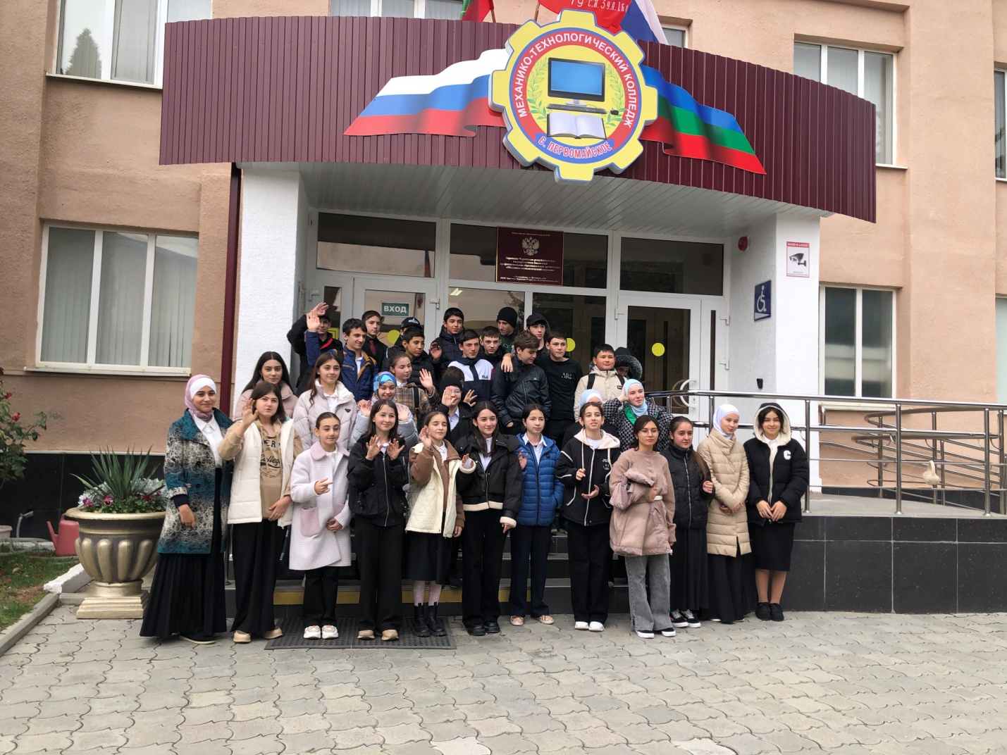

Влияние проекта «Билет в будущее» на учеников:

По моему мнению, проект стал настоящим подарком для учеников. Они смогли проанализировать свои способности и интересы, а также поразмышлять о разных профессиях и об их значимости. После выявления профессиональных предпочтений ребята «примеряют» на себя подходящие специальности на профпробах.

Они стали более активными на уроках, начали проявлять больше интерес к предметам, которые связаны с будущей профессией. Ребята начали задавать вопросы о дополнительных курсах, которые стоит пройти. Об этом свидетельствуют отзывы ребят о пректе.

Влияние проекта «Билет в будущее» на школу:

Главная цель проекта- это формирование осознанности и готовности к профессиональному самоопределению обучающихся. Благодаря этому проекту ребята могут выбрать профессию еще в школе и развивать свои таланты с ранних лет. И школа является трамплином для дальнейших успехов каждого ребенка.

Тесное сотрудничество учителей, родителей и детей является залогом успешного будущего. Школа предлагает качественное образование с акцентом на карьерное развитие.

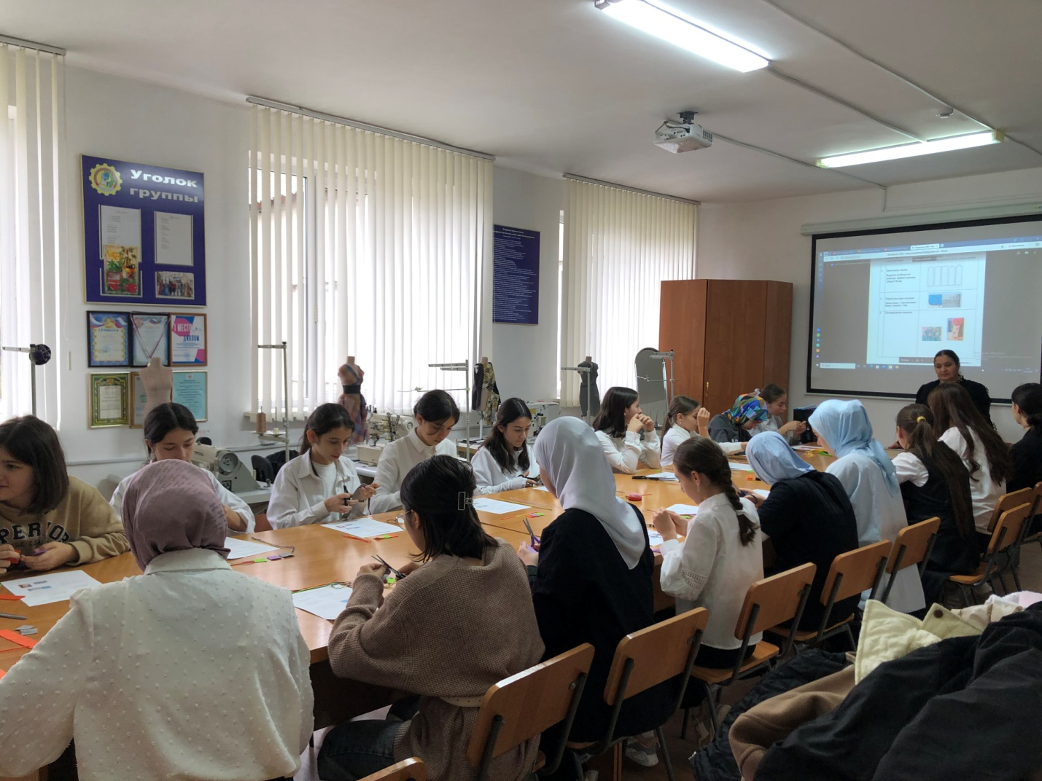

Влияние проекта «Билет в будущее» на страну:

Проект помогает формировать у детей осознанный выбор профессии и понимание того, какие навыки будут необходимы в будущем. Ребята могут познакомиться с будущими работодателями, что позволяет получить реальный опыт и представление о карьерных перспективах. Это создает более конкурентоспособное поколение специалистов, которые будут востребованы в условиях быстро меняющегося рынка труда.

В заключение хочу отметить, что обучение и участие в проекте «Билет в будущее» оказали огромное влияние на мою профессиональную деятельность как педагога. Я сформировала новый подход к образованию, который будет ориентирован на реальную жизнь.

Проект помогает мне развиваться в роли педагога- навигатора и помогать моим ученикам найти свой путь в мире профессий и в дальнейшей жизни. Надеюсь, что наши совместные усилия помогут молодежи изменить жизнь к лучшему и найти свой путь.